EXCELENTÍSSIMO SENHOR PRESIDENTE DA ASSEMBLEIA LEGISLATIVA DO ESTADO DO TOCANTINS.

*Requer ao Senhor Superintendente do Ministério da Saúde no Tocantins, que reveja os protocolos de tratamento do COVID-19 no Tocantins, para que o Hospital Regional de Araguaína também atenda os pacientes em estado mais grave.*

O Deputado que o presente subscreve vem nos termos regimentais desta Augusta Casa de Leis, após anuência do Plenário vem requerer a Vossa Excelência o envio de expediente ao Senhor Superintendente do Ministério da Saúde no Tocantins, solicitando que reveja os protocolos de tratamento do COVID-19 no Tocantins, para que o Hospital Regional de Araguaína também atenda os pacientes em estado mais grave.

**JUSTIFICATIVA**

Segundo o atual protocolo, os casos mais graves deverão ser encaminhados ao HGP, em Palmas. Torcemos para que não haja casos graves em Araguaína, mas caso haja, a rede de atendimento montada na cidade tenha condições para atender o paciente em todos os estágios da doença. Palmas é distante aproximadamente 400 quilômetros de Araguaína, e uma viagem desta, expõe o paciente a todo tipo de percalço, além de afastá-lo de sua família e do convívio em que vive.

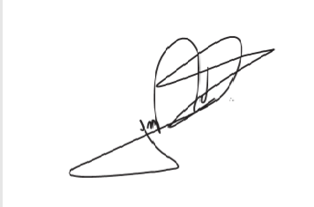

JORGE FREDERICO

Deputado Estadual